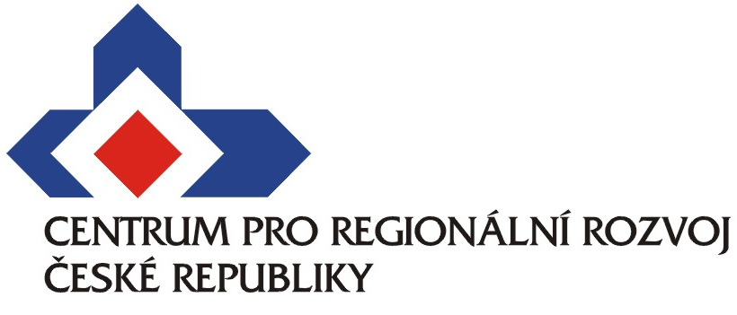

Tisková zpráva, 29. února 2012
Centrum pro regionální rozvoj ČR včera při slavnostním vyhlášení v Obecním domě převzalo stříbrnou Cenu ministra vnitra za kvalitu ve veřejné správě
V osmém ročníku soutěže bylo oceněno Centrum pro regionální rozvoj ČR (CRR ČR) stříbrnou cenou za prokazatelné dosažení dobrých výsledků organizace. Udílení ceny je založeno na objektivním ověřování kvality a efektivity fungování veřejné správy spojené s poskytováním kvalitních veřejných služeb organizacemi veřejné správy.
„Jsme orientováni na klienty a jejich zájmy, a neustále se proto snažíme udržet a zvyšovat kvalitu námi poskytovaných služeb. Již osm let jsme držiteli certifikátu podle normy ČSN EN ISO řady 9001, za což jsme také byli ministerstvem vnitra oceněni stříbrným stupněm Ceny kvality,“ přibližuje politiku kvality v CRR ČR jeho generální ředitelka Markéta Reedová.
Certifikát nedefinuje žádné postupy nebo procesy, nýbrž přímo cíle, které organizace musí při svém procesním řízení splnit, aby bylo garantováno naplnění požadavků zákazníků a neustálé zlepšování kvality poskytovaných služeb.

Certifikovanými činnostmi CRR ČR jsou:
- Implementace programů a iniciativ EU;
- Koordinace a řízení Regionálního informačního servisu (RIS);
- Poskytování kvalitních poradenských služeb prostřednictvím evropské sítě Enterprise Europe Network;
- Zajištění Sekretariátu Rady regionálního rozvojového fondu (RRF).
V následujících letech bude CRR ČR usilovat o získání zlatého stupně Ceny ministra vnitra za kvalitu ve veřejné správě, kterým je Národní cena kvality ČR.
Pro bližší informace k obdržení ceny prosím kontaktujte tajemníka CRR ČR Viléma Řeháka (rehak@crr.cz, tel.: 732 803 615).

Centrum pro regionální rozvoj ČR je příspěvkovou organizací Ministerstva pro místní rozvoj ČR, jehož základním cílem je pomoc při úspěšné realizaci projektů spolufinancovaných ze Strukturálních fondů Evropské unie. CRR působí jako zprostředkující subjekt pro Integrovaný operační program a Operační program Technická pomoc. V rámci této činnosti zabezpečuje konzultační činnost pro zájemce a zpracovatele projektů, pořádá informační semináře, pomáhá realizátorům projektů při realizaci výběrových řízení na jednotlivé dodavatele dle pravidel EU a kontroluje a monitoruje realizaci jednotlivých projektů. CRR dále působí jako kontrolní subjekt pro všechny operační programy v rámci Cíle 3 (Evropská územní spolupráce). Vedle těchto činností CRR zajišťuje systémovou infrastrukturu pro provoz monitorovacího systému realizace projektů spolufinancovaných z fondů EU, má na starosti správu Regionálních informačních servisů (www.risy.cz) a Mapového Serveru Centra pro regionální rozvoj (http://mapy.crr.cz) a je hostitelskou organizací pro jedno z pracovišť evropské sítě na podporu podnikání Enterprise Europe Network. Od roku 2011 se CRR také podílí na realizaci soutěží Vesnice roku a Historické město roku.

